10. Matematický model perspektivní kamery v afinním a projektivním prostoru. Transformace obrazu indukovaná pohybem kamery. Invariance a kovariance.

Perspektivní kamera
Promítá bod X v prostoru do bodu x v projekční rovině po paprsku p, který prochází bodem C.

Na obrázku je projekční rovina pí se systémem souřadnic s počátkem v bodě o a ne nutně ortogonální bází alfa = (b1, b2).
Pak jsou tam světové souřadnice s počátkem v O a ortonormální (ortogonální a normalizované k 1) bází delta = (d1,d2,d3).
Systém souřadnic kamery má počátek v C a bázi beta = (b1, b2, b3) (nemusí být ortonormální ani ortogonální), kde b1 a b2 jsou b1 a b2 z alfa a b3 je vektor z C do o.
Pro všechny body v projekční rovině se souřadnicemi (u, v) platí, že jejich souřadnice v systému kamery jsou (u, v, 1).
Matice kamery z šesti bodů:
máme body se souřadnicemi (x, y, z) v prostoru a (u, v) v rovině. Matice Q převádí souřadnice.

Vytvoříme si vektor Z, což je výsledek soustavy M*Z = 0. Z tohoto vektoru vytvoříme již matici kamery tak, že jej rozdělíme na tři části a ty naskládáme pod sebe – tedy do matice o třech řádcích a čtyřech sloupcích.

P = (A|-AC)
P = (KR | -KRC) kde A = KR, anebo místo A máme Q = KR
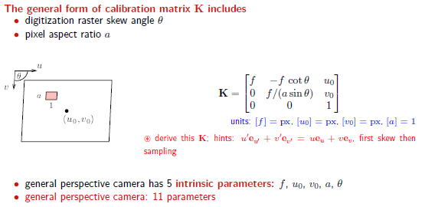
P je matice kamery, sloupce matice A jsou bázové vektory delta zapsané v bázi beta, C pozice kamery v bázi delta.
fA = KR (f - focal length)
R je rotace kamery, K je kalibrace, nemění se se změnou polohy.
1/f R transformuje souřadnice z delta do gama (ortogonální báze kamery) a K z gama do beta.

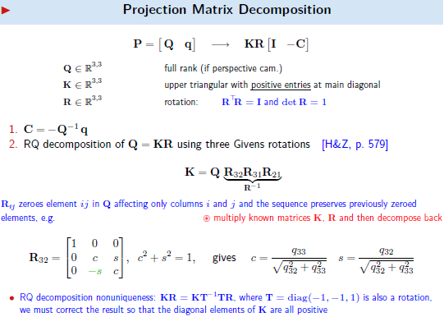

Poznámka:
P = [Q | q] = [KR | -KRC] = KR[I | -C] !!!
poslední sloupec matice P je vektor q = -KRC a podmatice 3x3 z matice P je Q, to jsme schopni zjistit rovnou, když se na matici P podíváme
C = -Q^-1 * q tímto jednoduchým vztahem určíme pozici kamery C
Nyní ta komplikovanější část: rozložit Q = KR na matice K a R Víme, že K je horní trojúhelníková a že matice R je rotační (ortogonální), která má determinant = 1

Ortogonální matice (někdy také ortonormální) je čtvercová matice, jejíž transponovaná matice je současně maticí inverzní.

K = QR^-1
R^-1 je inverzní rotace, která se rozloží na 3 dílčí rotace podle 3 os a pomocí determinantu určíme matici R a odtud matici K.
Q musime necim vynasobit, aby jsme dostali K, tak ho vynásobme takovými maticemi, aby se mi vynulovali v Káčku k21, k31 a k32 (spodní trojúhelník, nuly) a to dělají ty matice R32, R31 a R21, takže R32, R31 a R21 jsou takové matice, aby když jimi vynásobím, tak dostanu horní trojúhelníkovou matici K. Další věc, víme, že det R = 1, každá rotační matice má det R = 1 a jestli chci provést dekompozici, tak moje rotační matice taky musí mít det R = 1, když si spočítáš det R32, tak ti vyjde det R32 = 1*c*c+1*s*s, tedy det R32 = c*c+s*s a vís že to musí být 1
c*c+s*s = 1 --- ( c*c - (-s*s) ), takže oni tady odvodili, ze c^2+s^2 = 1, podle toho že víš, jak vypadá K, jaká by měla být rotační matice, provedli dekompozici. Odtud pak dostaneš, jak má vypadat c a s a když provedeš dekompozici máš zaručeno, že tvoje matice R bude mít det R = 1, což by mělo být.

Center of Projection
, kamera se promítá do nulového bodu. Jinak C lze z P vypočítat pomocí C = rnull(P).

Optical Ray - paprsek vycházející z kamery
Bod X můžeme popsat jako X = C+lambda*d, prostě k C přičtu natažený vektor d
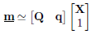 udělám projekci 3D bodu X a dostanu 2D m  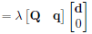 a z toho: Q^-1*m = lambda*d, tedy 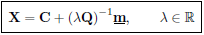 | 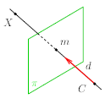

Optical Axis - přímka kolmá na rovinu obrazovou rovinu pi, určuje v podstatě směr, kterým se dívá kamera.
Takže nechť je nějaká přímka paralelní s rovinou pi, pak nějaký bod X na ni bude [u,v,0]  Zdůrazňují, že je paralelní iff je třetí souřadnice nulová:  q3^T * X + q34 = 0  tento vektor X, tedy (u,v,0)  je normála k nějaké rovině  X je bod v nekonečnu  a taky jako normála určuje nějakou rovinu (ta normála je ten q3)  Optical axis určíme tak, že:  uděláme plochu, na které leží C a vektor CX je na ni kolmý, protože CX je paralelní s pi a na ni bychom hledali optical axis..  q3^T je vektor, kam se kouká kamera, protože kamera se kouká ve směru osy z, | 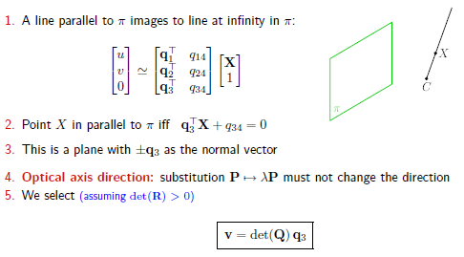  a tady ve směru vektoru q3^T a ten třetí vektor. Proto tam říkají, že q3 je normalový vektor, takže optical axis má směr shodný jako q3. det Q je jen nějaká skalární hodnota, která mi q3 natahuje, platí v = det(Q)*q3

Principal Point – průnik obrazové roviny a optickou osou
Takže bod v nekonečnu promítli a dostali m0, q3 značí tedy třetí řádek matice Q, kamera kouká ve směru q3, tak si vyberu bod X v nekonečnu ve směru vektoru q3, udělá se tedy bod [q3 ; 0], který je v nekonečnu v tom směru q3 X = [q3 ; 0], ten promítnu a dostanu m0 a mám principal point. | 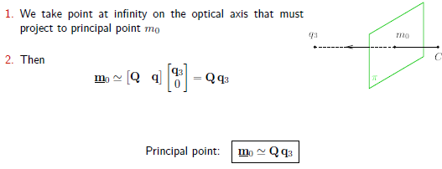

Optical Plane
To je tedy plocha mezi body C, m a m', kde m a m' jsou projekce v obraze, všechny body X na této ploše se mi promítnou jako čára mezi m a m'  d x d' = p, p je kolmý na d a na d'  a určuje rovinu ro a určuje přímku n v obraze, takže m x m' je přímka n  m = lambda*Q*d, když znáš směr d, tak jsi schopen určit projekci m,  odtud odvodili d a d'  a platí n = m x m'  p = d x d' = ... = Q^T * n  Pak je tam rovnice dole 0 = ...,  takže X-C je vektor mezi C a X, vektor p je kolmý na vektor X-C, proto 0 = p^T * (X-C) z předchozího víme, že p = Q^T * n, takže n^T*Q * (X-C) = 0 a víme, že Q(X-C) = PX | 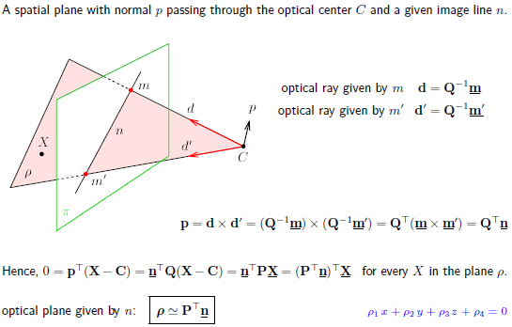  takže dostanou: (P^T*n)^T * X = 0  P^T * n je tedy rovina ro a bod X na rovině ro krát tato rovina ro je 0, protože bod na ni leží, takže tím jsme odvodili ro = P^T * n.
Cross-Check: Optical Ray as Optical Plane Intersection
Tady je znázorněno co se děje, když se protínají v obrázku dvě přímky:  přímka n je popsána vektorem p  přímka n' je popsána vektorem p'  p je kolmý na rovinu odpovídající přímce n  p' je kolmý na rovinu odpovídající přímce n'  Průsečík rovin = přímka, na níž je paprsek d směřující do průsečíku přímek v obrázku. | 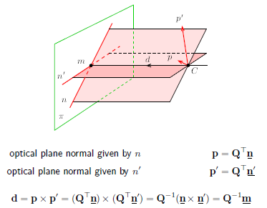
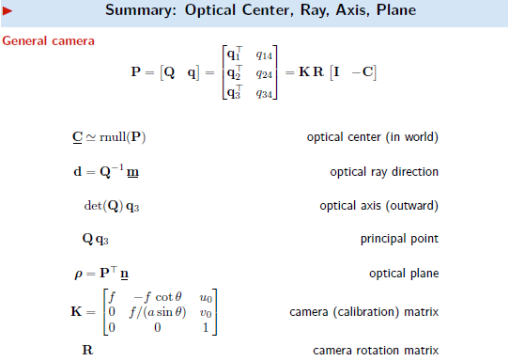

Transformace obrazu indukovaná pohybem kamery

Epipolární geometrie
Epipól je průsečík přímky spojující středy kamer (baseline) s rovinou obrazu (každá kamera má jednu). Taky je to obraz středu jedné kamery viděný druhou kamerou.
Epipolární rovina je rovina, ve které leží baseline. Je jich víc, určí se parametrem.
Epipolára je přímka – průsečík epipolární roviny s rovinou obrazu. Epipolára v druhém obrazu (l') je projekce v druhém obrazu paprsku projektujícího X do prvního obrazu (x).

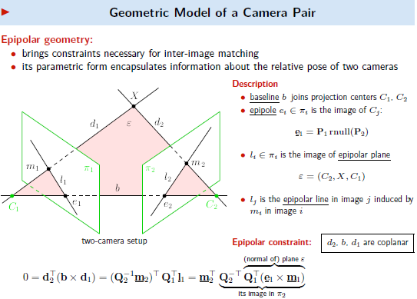

b je základna, ei je epipól - projekce pozice jedne kamery ve druhe a plati, ze C2 = rnull(P2) a e1 = P1*C2
ta rovina epsilon se zobrazuje jako primka l1 v jednom obrazku a ve druhem jako primka l2, b x d1 je plocha epsilon
d2 lezi na plose epsilon, proto 0 = d2^T * (b x d1), d2 je Q2^-1 * m2 a plocha e: b x d1 = Q1^T * l1 ... takze dostaneme ten vztah na konci, ktery spojuje projekci v jednom obrazku m1 a projekci ve druhem obrazju m2 v jednom obrazku m1 a projekci ve druhem obrazku m2, pritom Q1^T * (e1 x m1) je normala plochy epsilon
a pomoci Q2^-T tuto plochu epsilon promitneme do druhe kamery, lepe je to pak videt na nejakem dalsim diagramu.

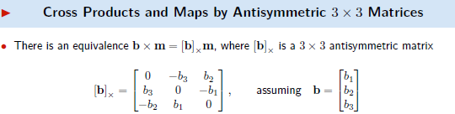

b x m = [b]x * m, prevadis vektorovy soucin na skalarni, bud mohu udelat b x m a anebo si z toho b udelam pomocnou matici a udelam obycejny skalarni soucin, jak se to prevadi je potreba si zapamatovat.. tu matici [b]x.

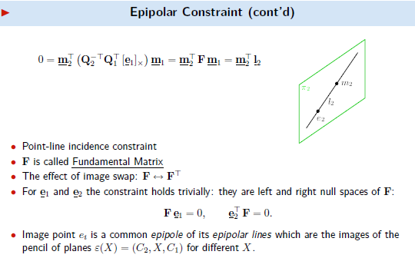

Na str. Geometric Model of a Camera Pair jsme meli ten vzorec s vektorovym soucinem, ale ten se nam moc nehodi (ten uplne dole, jak spojuje body m1 a m2), takze ho nahradime skalarnim soucinem a pak mame m2 a m1 provazane pres nasobeni te zavorky, tu zavorku oznacime jako F, pritom F*m1 = l2, tedy ta primka l2 na obrazku
epipóla, no a vime, ze bod m2 lezi na epipóle, proto m2^T*l2 = 0
Takze m2^T * F * m1 = 0, nam rika, ze F * m1 je primka na ktere lezi m2, tak mohu psat m2^T * F * m1 = 0
F * m1 ... mohu pouzit skalarni soucin, pokud prehodis obrazky tak bude platit: m1^T * F^T * m2 = 0
proste s F^T, a plati, ze Fe1 = 0, e2^T * F = 0.

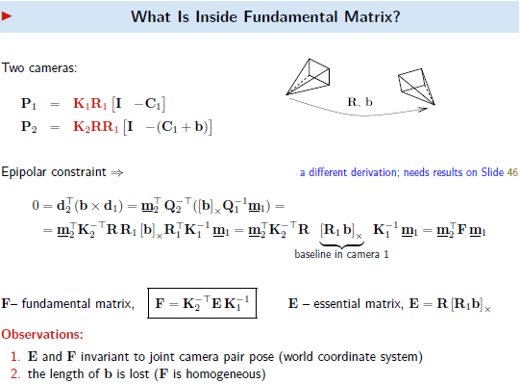

Mame dve kamery P1 a P2, co obsahuje F? F obsahuje (stejne jako E) relativni rotaci R a relativni posuv b mezi kamerami, b je zakladna podle toho obrazku s trojuhelnikem, tedy k pozici jedne kamery prictes b a dostanes se k druhe kamere C2 = C1 + b, tohle tedy vyplyva i z toho trojuhelniku, jedna kamera se kouka ve smeru R1, druha ve smeru R2, pritom mezi nimi je nejaka relativni rotace, kdyz kameru 1 otocis tak bude koukat stejne jako druha kamera R2 = R * R1, takze odtud jsou pak ty dva vzorce nahore, prvni kamera a vuci ni relativne posunuta a natocena druha kamera.
Ted ten dlouhej vzorec je zase nejake rozepsani s Qckama a pak se jim tam vyskytnou K a R[R1b]x, takze R*[R1 b]x je matice E, a pak plati: F = K2^-T * E * K1^-1 tyhle dva vzorce jsou taky dulezite. Tady uz pro E maji trochu jiny vztah, ztratilo se jim R1. Proc? Protoze predpokladaji ze prvni kamera ma R = eye(3,3), tedy ze se jedna o nejakou defaultni kameru, čili kouká jakoby bez rotace, kanonicka nebo jak se takove rika.. identity camera asi, rank E = 2
to je dulezite, protoze se to pak vyuziva v algoritmech, a stejne tak i rank F = 2, jak dostaneme z E matice R a b?
E = UDV^T je SVD-cko pro E a pak se to proste udela podle toho navodu.. ok, .. tohle je potreba si zapamatovat ten postup, 4 reseni ! jinak |alfa| = 1, čili alfa = +- 1.

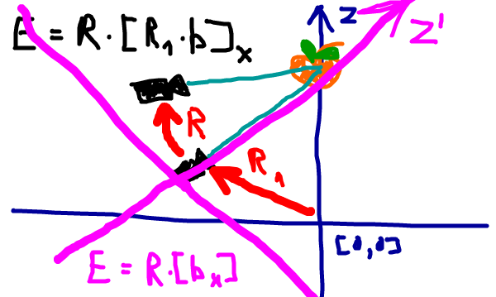
Esenciální matice

Homografie a Epipolární geometri srovnání
Pomocí epipolární geometrie lze bod z prvního obrazu mapovat na přímku v druhém obrazu[3], což značně zjednodušuje nalezení korespondujících bodů (bod z prvního snímku není nutné hledat na celé ploše druhého snímku, ale jen na přímce nacházející se na této ploše).

Na rozdíl od homografie, která definuje korespondenci 2D bodů mezi dvěma plochami.

Takže Homografie říká jak ztransformovat bod z obrázku A do B a fundamentální matice ti převádí bod z jednoho obrázku na přímku ve druhém, to je rozdíl mezi nimi.

Máme bod m1 v obrázku, F*m1 je přímka l2 ve druhém obrázku a když udělám m2 * l2 že bod leží na přímce, tak vychází m2 * l2 = 0 a když si l2 rozepíšu jako F*m1, tak dostanu známý vztah: m2*F*m1 = 0.

Máme bod m1 v obrázku  F*m1 je přímka l2 ve druhém obrázku  a když udělám m2 * l2 že bod leží na přímce, tak vychází m2 * l2 = 0  a když si l2 rozepíšu jako F*m1, tak dostanu známý vztah:  m2*F*m1 = 0 | 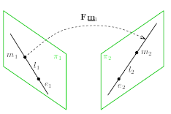

Homografie - projektivní lineární transformace
Projektivní transformace je invertibilní transformace mezi dvěma projektivními perspektivami, kde zásadní vlastností je mapování přímek opět na přímky. Odtud vznikl synonymní název kolinearita, jenž však může mít obecnější význam. Dalšími názvy pro projektivní transformaci, se kterými je možné se v odborné literatuře setkat, jsou projektivita a homografie^{[5]}. Projektivita tedy vyjadřuje, jak se mění vjem pozorovaného předmětu, pokud se mění pozice a/nebo úhel pohledu pozorovatele^{[4]}.
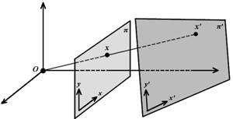
Obrázek 1 Homografie
Příkladem projektivní transformace (viz Obrázek 1) je středové promítání se středem a dvojicí ploch a , jež mapuje body z jedné plochy na body druhé plochy . Z tohoto je zřejmé, že také přímky jedné plochy jsou mapovány opět na přímky druhé plochy. Pro body v homogenních souřadnicích[1] lze toto mapování zapsat jako , kde je transformační matice homografie o rozměru 3x3:
 | 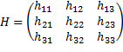 | ( 1 )
 | 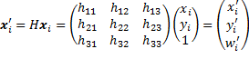 | ( 2 )

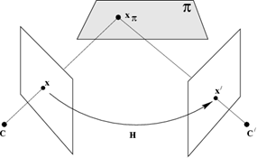
Obrázek 2 Příklad projektivní transformace – sloučením dvou homografií je opět homografie
Výpočet homografie
Záměrem je nalézt transformační matici, pro niž platí . Avšak za povšimnutí stojí, že a si číselně neodpovídají, neboť se liší v měřítku (daném homogenní souřadnicí ). Přesto je možné zapsat: . Nahrazením šikmo symetrickým zápisem a separací neznámých dostaneme soustavu:
 | 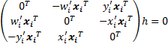 | ( 3 )
Tyto rovnice mají podobu kde je matice a vektor . má hodnost 2 (s opominutím měřítka je třetí řádek získán sečtením násobku prvního řádku a násobku druhého), tudíž je každá korespondence vyjádřena dvojicí rovnic.
Složením rovnic pro čtyři body vzniká matice jejíž hodnost je 8 a tvoří lineární homogenní soustavu rovnic pro 9 neznámých. Z toho plyne, že stačí, když matice obsahuje 8 lineárně nezávislých řádků. Řešením je potom nulový prostor této matice. Body musí být zvoleny tak, aby žádné tři neležely na stejné přímce.
 | 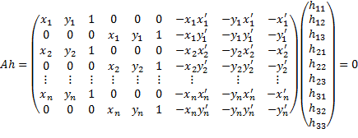 | ( 4 )
V praxi se používá korespondencí více než 4, aby se zmenšil vliv chyby při určení korespondujících bodů. Kvůli chybám je však také nulový prostor matice prázdný a vektor se hledá ve smyslu nejmenších čtverců, tj. určí se jako:
 | 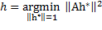 | ( 5 )
kde je Euklidovská norma 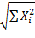. Nalezení vektoru se v takovém případě udělá pomocí SVD (Singular Value Decomposition).^{[6]}

Literatura: http://trilobit.fai.utb.cz/homografie-a-epipolarni-geometrie

Invariance
Vztah obrazů je projektivně invariantní, závisí pouze na souřadnicích obrazů, ne na mírách ve světě. K projektivní transformaci souřadnic obrazu ˆx = Hx, ˆx′ = H′x′, je korespondující mapování ˆl′= ˆFˆx s fundamentální maticí hodnosti 2 ˆF = H′−TFH−1.

Poznámka: Nějaký bod se transformuje (homografií) sám na sebe, tak to bych řekl, že by mohlo být k té invarianci.

Kovariance
Míra vzájemné vazby mezi dvěma náhodnými veličinami.
Kovariance je střední hodnota součinu odchylek obou náhodných veličin X,Y od jejich středních hodnot.

